CREAR BASE DE DATOS CON EXCEL

Organizar y comprender los datos
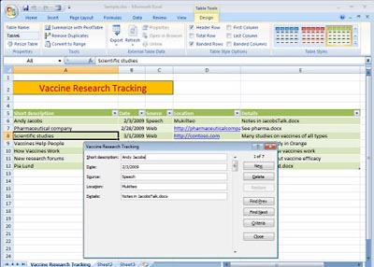
Las tablas pueden ser utilizadas para realizar un seguimiento de la investigación.
Tablas y bases de datos pueden ayudar a rastrear, encontrar y organizar grandes cantidades de datos. Después de que se familiarice con las tablas en Office Excel, puede explorar muchas formas de manejar los datos, como compartirlo en una red y la creación de formularios con Microsoft Visual Basic (que está integrado en Office Excel 2007).
Usted puede incluso seguir su investigación en una tabla, como se muestra en la siguiente figura. Para que sea más fácil trabajar con los datos, puede utilizar la herramienta Forma para ver e introducir información en un formulario.

Para crear un conjunto de datos
Los pasos siguientes muestran cómo crear una tabla para almacenar los datos, active la herramienta de forma, y ​​luego usar la tabla y la herramienta de formularios para introducir datos.

Para crear una tabla
- Seleccione una fila para la fila de encabezado (la fila superior de la tabla), y escribe los nombres de los campos de la tabla. Usted puede comenzar la cabecera en cualquier celda de una hoja de trabajo, pero todos los campos de la cabecera debe estar en las células adyacentes en la misma fila.
- 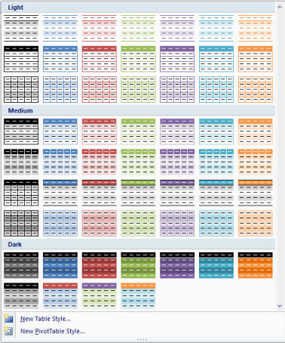
- Arrastre para seleccionar los nombres de campo en la cabecera.
- En la Home ficha, en Estilos de grupo, haga clic en Dar formato como tabla.
- Seleccione un estilo de tabla o crear una tabla personalizada.

Para activar la herramienta Forma
- Haga clic en la barra de herramientas de acceso rápido flecha a la derecha del acceso rápido barra de herramientas en la barra de título en la parte superior de la ventana de Office Excel.
- Haga clic en Más comandos.
- En Opciones de Excel cuadro de diálogo, haga clic en Comandos de y, a continuación, seleccione Todos los comandos.
- En la lista, seleccione la forma, haga clic en Agregar y, a continuación, haga clic en Aceptar. Se añade el comando Forma a la barra de herramientas de acceso rápido.

Para utilizar la tabla y la herramienta Forma
- En la nueva tabla, empezar a añadir los datos de la fila justo debajo de la cabecera. Puede seleccionar una celda con el puntero del ratón o pulse TAB para mover a la derecha a la siguiente celda. Cuando llegue al final de una fila de la tabla, presione TAB o ENTER para pasar a la primera celda de una fila nueva.
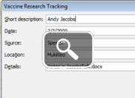
- Para introducir los datos con la herramienta Forma, seleccione cualquier celda de la tabla.
- Haga clic en el formulario en el botón de acceso rápido Barra de herramientas.
- Haga clic en Nuevo para iniciar una nueva fila y, a continuación, escriba los datos en los campos. Haga clic en Nuevo para añadir más filas de datos. Cuando haya terminado, haga clic en Cerrar.
Sugerencia: Para ordenar y filtrar los datos de la tabla rápidamente, haga clic en las flechas en la fila de encabezado. Después de que se sienta cómodo con mesas, se puede explorar las herramientas y comandos del Data ficha. Por ejemplo, puede utilizar la validación de datos para restringir el tipo de los datos introducidos en un campo. Si la tabla tiene un campo de fecha, por ejemplo, la validación de datos se puede utilizar para asegurarse de que los usuarios introducen sólo los valores de fecha válidos. El Data ficha también tiene comandos para filtrar, ordenar y agrupar los datos.

ACTIVIDAD:
- Realiza una tabla en Excel de 2º filas por 10 columnas, donde puedas sumar del 1 la 20 en las filas y del 1 al 10 en las columnas: utilizando la formula de SUMA (A2+B1).
- Realice la sumatoria de las filas y las columnas.
- Coloque bordes a la tabla
- Coloque un color diferente a cada columna.
- 5 utilice un estilo de tabla por la barra de herramientas de diseño.
- Sigue la lección del documento y activa la barra de herramienta forma.
NOTA: Trabaja un libro en Excel con la actividad en la hoja 1 y la practica en la hoja 2.
Observa el video y pasa una síntesis del video 2 al cuaderno para evaluación.

